Правила заполнения бланка регистрации, бланка ответов участника ГИА-9.
Правила работы с экзаменационным материалом.

- Заполнение бланка регистрации (см. рис. 1).

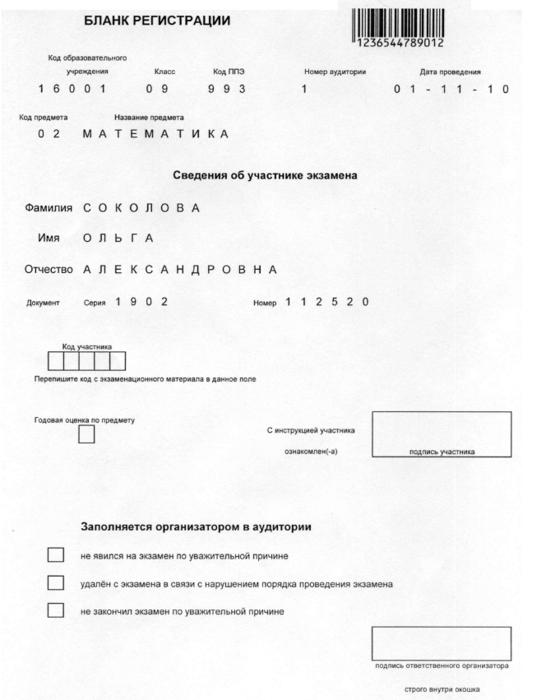

Рис. 1.

Бланк регистрации состоит из трех частей: верхней, средней и нижней.
В верхней части бланка регистрации расположены: штрих-код (идентификационный номер участника ГИА-9 в базе данных участников ГИА-9), код образовательного учреждения, класс, код ППЭ, номер аудитории, дата проведения тестирования, код предмета, название предмета. Данные в верхнюю часть бланка вносятся автоматически.
В средней части бланка регистрации расположены сведения об участнике ГИА-9. Поля «Фамилия», «Имя», «Отчество», «Серия» и «Номер» документа заполняются автоматически.
Участник ГИА-9 самостоятельно заполняет поле «Код участника», который переписывает с экзаменационного материала, и поле «Годовая оценка по предмету».
После окончания инструктажа участник ГИА-9 ставит свою подпись в специально отведенном поле «Подпись участника».
Нижняя часть бланка заполняется организатором в аудитории в случае, если участник ГИА-9:
- не явился по уважительной причине;
- удален с экзамена в связи с нарушением порядка проведения экзамена;
- не закончил экзамен по уважительной причине.

2. Работа с экзаменационными материалами (см. рис. 2а, 2б).

Ответы на задания с выбором ответа и на задания с кратким ответом вносятся в экзаменационный материал.
Участник тестирования переписывает код с экзаменационного материала на вложенный лист экзаменационного материала.
При выполнении заданий с выбором ответа номер выбранного ответа обводится в экзаменационном материале кружком. Если участник тестирования обвел не тот номер, ему необходимо зачеркнуть обведённый номер крестиком, а затем обвести номер правильного ответа.
Ответы на задания с кратким ответом формулируются участником тестирования самостоятельно и записываются в экзаменационном материале в отведённом для этого месте словами или цифрами. В случае записи неверного ответа необходимо зачеркнуть его и записать рядом новый ответ.

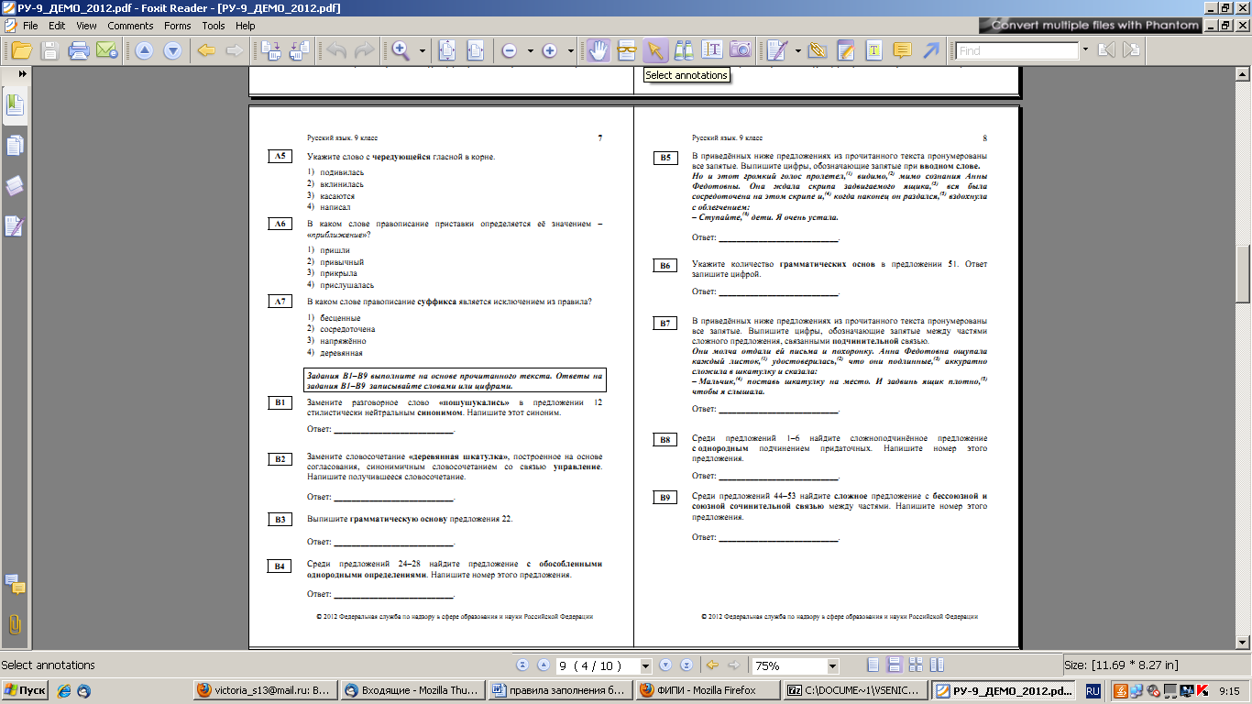

Рис. 2 а.

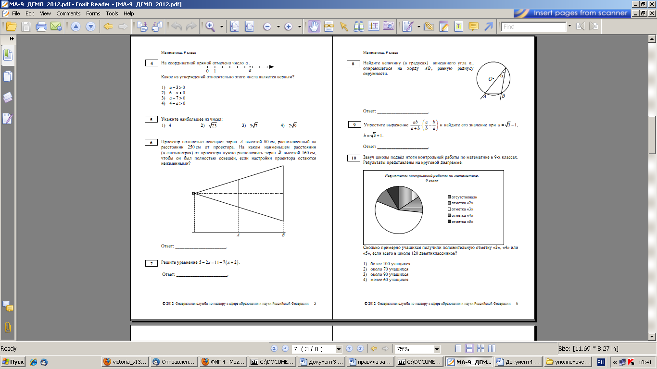

Рис. 2 б.
- Заполнение бланка ответов (см. рис. 3).

Бланк ответов предназначен для записи ответов на задания с развёрнутым ответом (например, текста изложения по русскому языку).
В верхней части бланка ответов расположено поле «Код участника», который участник ГИА-9 переписывает с экзаменационного материала. В поле «Лист №» участник организатор вносит соответствующий номер листа бланка ответов.
Бланк ответов заполняется с двух сторон. Участник ГИА-9 имеет право воспользоваться неограниченным количеством бланков ответов, которые выдаются организатором в случае если лицевая и оборотная стороны бланка ответов полностью заполнены. На пустых полях бланка ответа ставится прочерк «Z».

Бланк ответов участника ГИА-9
Код участника |  |  |  |  |  |  |  |  |  |  |  |  |  |  |  |  |  |  |  |  |  |  |  |  |  |  |  |  |  |  | Лист №
 |  |  | перепишите код с экзаменационного материала в данное поле

Рис. 3

